**Варенье чем полезно**

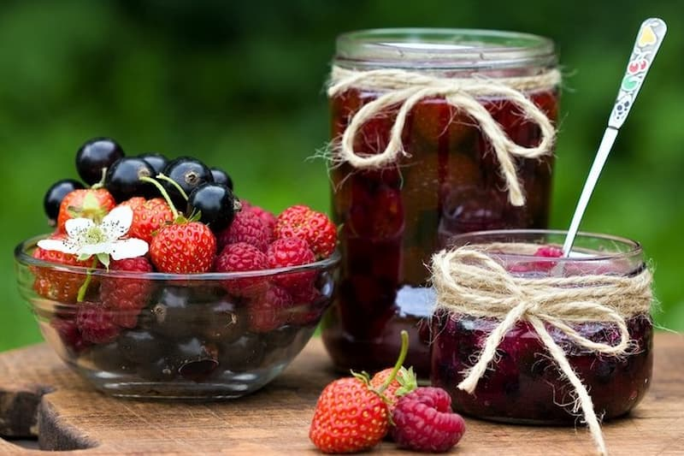

Варенье – одно из самых популярных лакомств в России. Его несложно готовить, и оно не содержит никаких вредных химических добавок, по крайней мере, сваренное в домашних условиях. И, если уж речь заходит о сладком, для организма оно в любом случае лучше, чем фабричные конфеты.

Чаще всего варенье готовят из фруктов и ягод, а они, как известно, настоящий кладезь витаминов и макро- и микроэлементов. Вопрос только в том, насколько хорошо полезные вещества сохраняются при тепловой обработке. Более-менее устойчив **витамин А**. Термостабильны **витамины группы В**, особенно в кислой среде. Небольшая их часть при кипячении, конечно, распадается, но основное количество сохраняется, и польза варенья в виде этих витаминов все-таки есть. Остается и витамин Е. А вот **аскорбиновая кислота** сильно разрушается. Правда, можно немного уменьшить ее потерю, если бросить фрукты и ягоды в уже кипящую воду или не измельчать их.

Почти не изменяется при варке **клетчатка**, которая, попав в кишечник, стимулирует его работу и абсорбирует вредные вещества. В варенье сохраняются и минеральные вещества. В зависимости от того, из чего оно сварено, меняются его полезные характеристики, поэтому разное варенье помогает при разных болезнях.

Чтобы сохранить в плодах как можно больше витаминов, сократите по возможности время приготовления и старайтесь не кипятить продукты по несколько раз. Еще более действенный способ – просто перетереть ягоды и фрукты с сахаром, не прибегая к термической обработке. Кстати, если выбирать между джемом и вареньем, то предпочтение лучше отдавать последнему. При приготовлении джема продукты увариваются до однородного состояния, это занимает больше времени. А чем дольше – тем меньше полезных веществ.

**Разберем популярные виды варенья:**

**Малиновое.** Родом из детства. Его дают детям при простудах, гриппе, ангине. Малина содержит салициловую кислоту, поэтому обладает жаропонижающим свойством. Также в ней присутствуют витамин С, калий и кальций.

**Смородиновое.** Рекордсмен по содержанию аскорбиновой и фруктовых кислот. Лакомство хорошо использовать для поддержания иммунитета в осенне-зимний период, укрепления сосудов, а также если кожа и слизистые оболочки имеют склонность к кровоточивости.

**Вишневое**. Содержит множество витаминов: А, С, Е, В, В2, салициловую, яблочную, лимонную кислоты и обладает противовоспалительным эффектом. Микроэлементы железо, калий, медь способствуют повышению гемоглобина, поддерживают работу сердечной мышцы.

**Брусничное**. В нем много пектина. Это полисахарид, являющийся природным энтеросорбентом. Он удаляет вредные вещества из кишечника, улучшает его моторику, нормализует микрофлору желудочно-кишечного тракта. В брусничном варенье находятся органические кислоты: яблочная, уксусная, лимонная, и это придает ему противовоспалительные свойства, а еще способствует укреплению иммунитета.

**Облепиховое.** Настоящий кладезь витаминов и микроэлементов. В его составе: А, Е, В1, В2, В,6, С, калий, магний, железо. Варенье обладает противовоспалительными и противовирусными свойствами, способствует заживлению ран, улучшает состояние кожи.

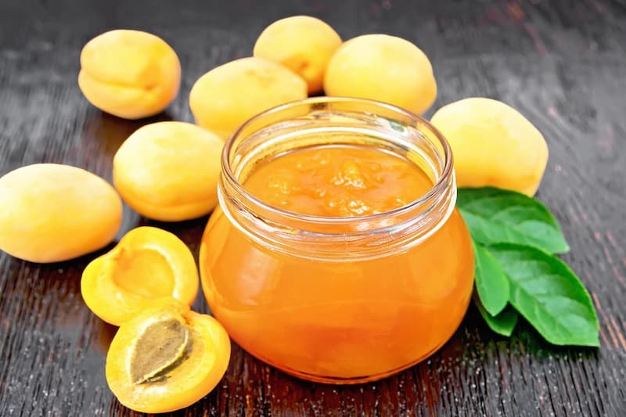

**Абрикосовое.** Содержит много клетчатки, которая улучшает работу кишечника. В нем большое количество каротина, положительно влияющего на зрение и на состояние кожи, а также десерт богат калием, незаменимым для работы сердца.

**Из грецких орехов.** Витаминов и микроэлементов в его составе больше, чем в варенье из ягод. Также такое варенье богато антиоксидантами и жирными кислотами омега-3, омега-6. Вдобавок оно – отличный источник клетчатки и эфирных масел. Варенье из грецких орехов рекомендуется для поднятия тонуса при переутомлении или после болезни и, конечно, для укрепления иммунитета. За счет содержания омега-3 и 6 оно является профилактическим средством от атеросклероза, а содержащиеся в нем антиоксиданты помогают предотвратить некоторые онкологические заболевания.

**Из тыквы.** Из-за большого количества клетчатки и пектина лакомство используют во время диет для очищения организма. В тыкве находится редкий витамин Т (карнитин), который улучшает обмен жиров в организме и способствует похудению. Такое варенье также позволяет нормализовать работу желудочно-кишечного тракта.

*ВАЖНО ЗНАТЬ!*

*Любое варенье содержит большое количество сахара. По этой причине людям с сахарным диабетом, ожирением и детям до 5 лет нужно ограничивать его потребление. Тем, кто подозревает у себя аллергию на ягоды, также необходимо быть осторожными.*

Поэтому по возможности старайтесь уменьшить количество сахара при приготовлении. Сейчас можно найти рецепты, где сахар заменен на другие подсластители натурального происхождения, которые содержат меньше углеводов. Среди них, например, фруктоза, сорбит, ксилит и другие. Есть также искусственные подсластители: аспартам, сукралоза и другие. Кроме того, можно использовать патоку или мед – именно так делали в России вплоть до XIX века, так как сахар был очень дорогим. Однако даже в этом случае употребление варенья нужно ограничивать.